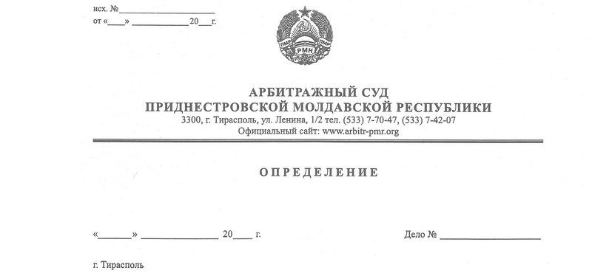

о приостановлении производства по делу

26 июля 21 422/21-02

Арбитражный суд Приднестровской Молдавской Республики в составе судьи Качуровской Е.В., рассмотрев в открытом судебном заседании дело по иску Министерства юстиции Приднестровской Молдавской Республики (г.Тирасполь ул.Ленина,26) к открытому акционерному обществу «Топливная база» (Слободзейский район с.Ближний Хутор ул.Проезд Октябрьский, д.33) о принудительной ликвидации организации,

при участии в судебном заседании:

от истца: Федоркова Ю.А. по доверенности № 01.1-36/362 от 01 июля 2021 года,

от ответчика: Сивова Н.Д. по доверенности № 19 от 23 июля 2021 года,

**УСТАНОВИЛ:**

Министерство юстиции ПМР обратилось в Арбитражный суд ПМР с исковым заявлением о принудительной ликвидации ОАО «Топливная база» по тем основаниям, что общество не завершило процедуру ликвидации в течение 1 года с момента внесения в государственный реестр юридических лиц сведений о нахождении юридического лица в процессе ликвидации.

Определением Арбитражного суда ПМР от 17 июня 2021 года исковое заявление Министерства юстиции ПМР принято к производству и судебное заседание назначено на 26 июля 2021 года.

В состоявшемся в назначенное время судебном заседании после дачи сторонами пояснений по делу, представителем ответчика заявлено ходатайство о приостановлении производства по тем основаниям, что ответчику не удалось своевременно завершить ликвидацию организации в связи с ограничительными мероприятиями, связанными с объявлением в Республике в 2020 году чрезвычайного положения. Просит приостановить производство по делу на 3 месяца для завершения ликвидационных мероприятий.

Заслушав мнение представителя истца, не возражавшего против удовлетворения ходатайства, суд находит возможным воспользоваться предоставленным ему ст.71 АПК ПМР правом и приостановить производство по делу, предоставив ответчику возможность завершить процедуру ликвидации юридического лица.

На основании изложенного, Арбитражный суд ПМР, руководствуясь частью второй статьи 71, статьями 73, 107, 128 АПК ПМР,

**ОПРЕДЕЛИЛ:**

Ходатайство представителя ответчика удовлетворить.

Приостановить производство по делу № 422/21-02 до 26 октября 2021 г.

Обязать истца и ответчика незамедлительно уведомить Арбитражный суд Приднестровской Молдавской Республики об устранении до указанной даты обстоятельств, послуживших основанием для приостановления производства по делу, путем направления соответствующего заявления с приложением выписки из единого государственного реестра, содержащей сведения об исключении ОАО «Топливная база» из государственного реестра юридических лиц.

Определение может быть обжаловано в течение 15 (пятнадцати) дней со дня его вынесения в кассационную инстанцию Арбитражного суда ПМР.

**Судья Арбитражного суда**

**Приднестровской Молдавской Республики Е.В.Качуровская**